13.API 3

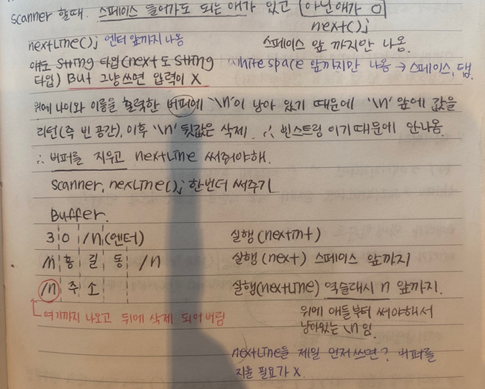

2. Wrapper 클래스의 이해

※기초데이터를 객체데이타로 변환 합니다.

Wrapper클래스는 기초데이타를 객체데이터로 변화시키는 클래스 입니다. 문법은 쉽습니다

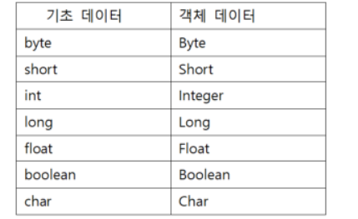

기초데이터에 상응하는 객체 데이터 클래스

3. Timer 클래스

자바에서의 타이머는 2가지입니다. 일정한 시간마다 작동되는 타이머 프로그램과 일정한 시간이 되면 한번 실행되는 타이머 프로그램입니다.

※ Timer, TimerTask클래스

Timer객체는 일정한 시간이 되면, TimerTask객체가 작동되도록 하거나 일정시간마다 TimerTask객체가 작동되도록 합니다. 단, TimerTask클래스는 추상클래스이므로, TimerTask클래스를 상속받는 클래스를 만들어서 사용해야 합니다